Личная карточка
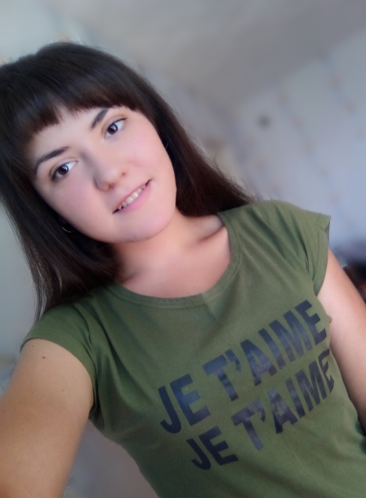
Ф.И.О. - Макарова Марина Валериевна
Дата рождения – 26 октября 1999г.
Место рождение – г. Волгоград
Место жительства – г. Суровикино
Образование – Дошкольное образование / Психология и социальная педагогика
Адрес эл. почты – mv_makarova_K@mail.ru
Профессиональное кредо: Ничего случайного в жизни не бывает. Всё происходит “потому что” и ”для чего-то”.
Три факта обо мне, которые максимально характеризуют меня:
У меня есть целеустремленность и уверенности в себе, которые необходимы мне для достижения результатов в любом деле. Это внутренний стержень и сила, которые позволят мне располагать к себе людей и клиенту довериться, почувствовать, что совместная работа даст желаемые результаты и плоды.
Я обладаю толерантностью и терпеливостью. Я с легкостью могу адекватно воспринимать традиции и обычаи других народов, поведение человека, его образ жизни или мировоззрение. Это желание познавать иное, отличное от того, к чему мы привыкли, умение выходить из зоны комфорта, и расширять свой кругозор. При этом речь ни в коем случае не идет об отказе от своей точки зрения, мнения, привычки, наоборот, толерантность дает мне возможность увидеть больше, проанализировать, сравнить, поделиться своим опытом, знаниями, получить новую информацию.
У меня аналитический склад ума. Умение анализировать ситуацию, расставлять приоритеты, мыслить широко и позитивно дают мне возможность разложить ситуацию по полочкам, и потом, как пазл, собрать снова воедино, рассмотреть с разных точек зрения, не подключая эмоции.
Пять личностных качеств, которыми я обладаю, и которые значимы в данной профессии: эмпатия, стрессоустойчивость, уважение и тактичность, доброжелательность, толерантность терпимость.

